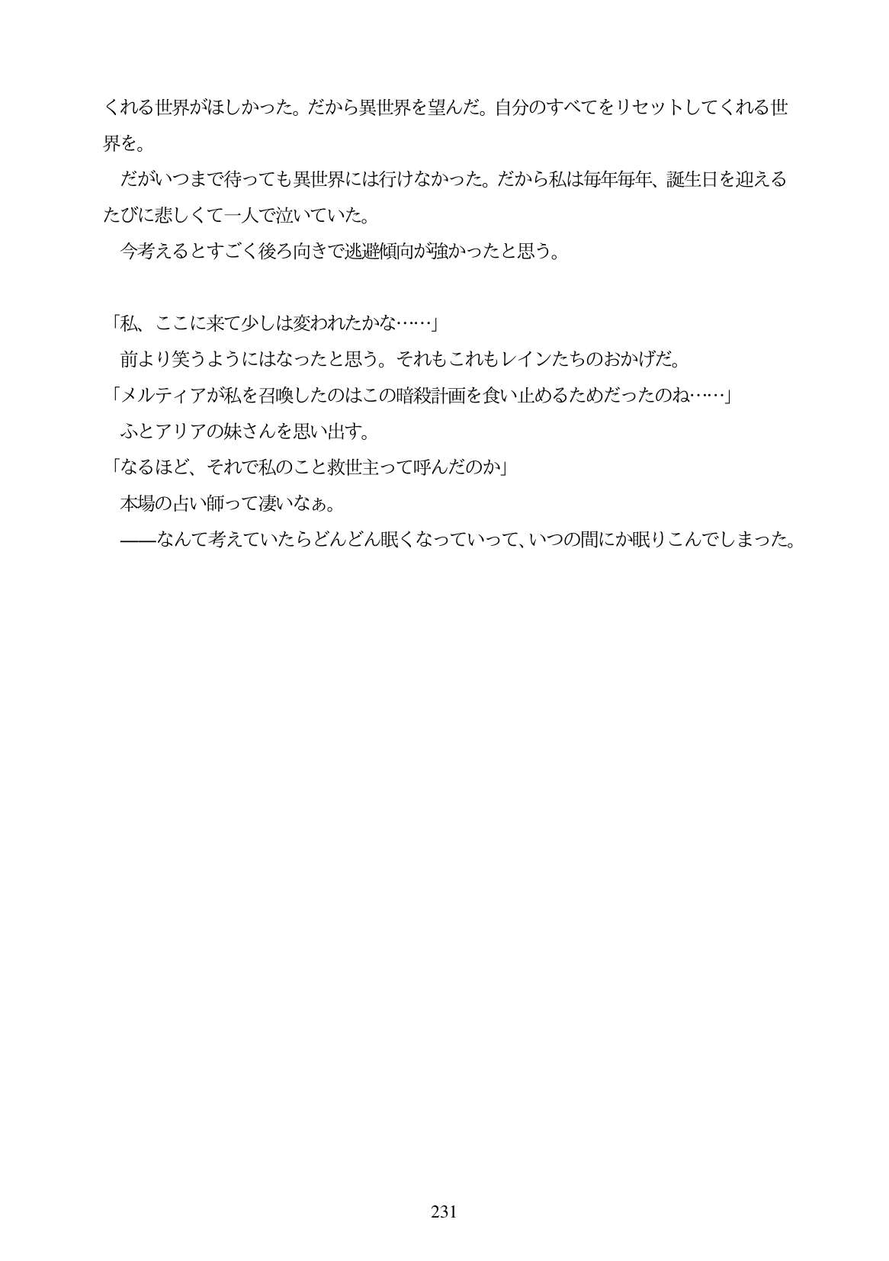

くれる世界がほしかった。だから異世界を望んだ。自分のすべてをリセットしてくれる世

界を。 だがいつまで待っても異世界には行けなかった。だから私は毎年毎年、誕生日を迎える

たびに悲しくて一人で泣いていた。 今考えるとすごく後ろ向きで逃避傾向が強かったと思う。

「私、ここに来て少しは変われたかな・...」 前より笑うようにはなったと思う。それもこれもレインたちのおかげだ。 「メルティアが私を召喚したのはこの暗殺計画を食い止めるためだったのね...」 ふとアリアの妹さんを思い出す。

「なるほど、それで私のこと救世主って呼んだのか」

本場の占い師って凄いなあ。 ーなんて考えていたらどんどん眠くなっていって、いつの間にか眠りこんでしまった。

231